Comandos Linux

EJERCICOS PRÁCTICA

SISTEMAS INFORMÁTICOS

23/01/2025

INDICE

INDICE 1

INTRODUCCIÓN 2

DESARROLLO 3

4

REFERENCIAS 7

INTRODUCCIÓN

En el día de hoy, usaremos diversos comandos Linux, aprovechando la máquina virtual Ubuntu en Azure.

DESARROLLO

1. Cambio de Permisos: Crea un archivo “file.txt” y cambia los permisos del archivo para que el propietario tenga permisos de lectura y escritura, el grupo tenga permisos de lectura y ejecución, y otros no tengan ningún permiso.

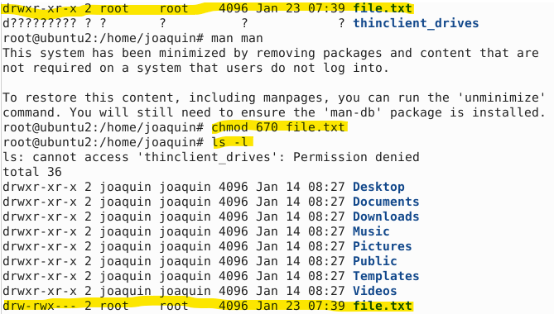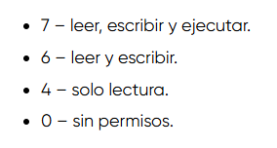

2. Creación de Directorios: Crea un directorio llamado "docs" en tu directorio personal.

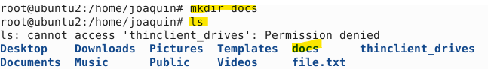

3. Asignación de Permisos Recursivos: Cambia los permisos de todos los archivos y subdirectorios dentro del directorio "docs" para que el propietario y el grupo tengan permisos de lectura y escritura, y otros solo tengan permisos de lectura.

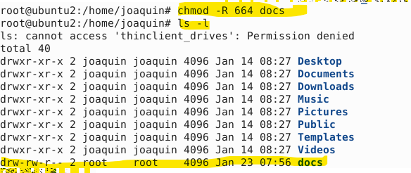

4. Eliminación de Directorios: Elimina el directorio "docs" y todos sus contenidos de manera recursiva

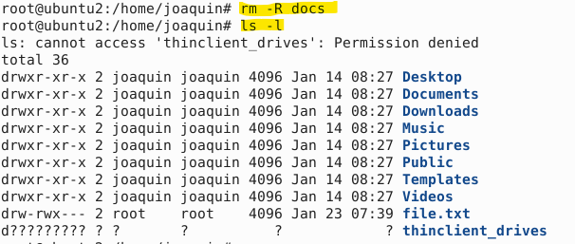

5. Cambio de Propietario y Grupo: Cambia el propietario del archivo "file.txt" a otro usuario de tu sistema.

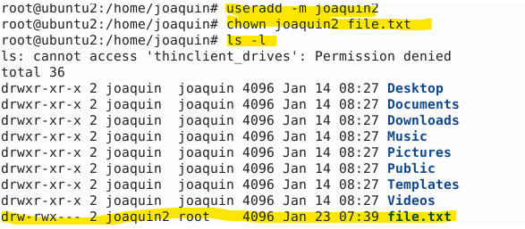

6. Movimiento de Archivos: Mueve el archivo "file.txt" al directorio "docs"

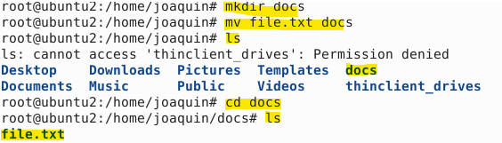

7. Creación de Estructura de Directorios: Crea la siguiente estructura de directorios dentro de tu directorio personal: - Projects o project1 ▪ src ▪ docs o project2 ▪ src ▪ docs

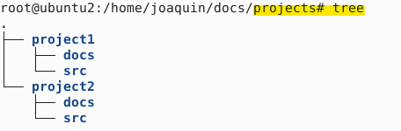

8. Cambio de Permisos en una Estructura de Directorios: Cambia los permisos de todos los archivos dentro de "project1" para que el propietario tenga permisos de lectura y escritura, el grupo tenga permisos de lectura, y otros no tengan ningún permiso.

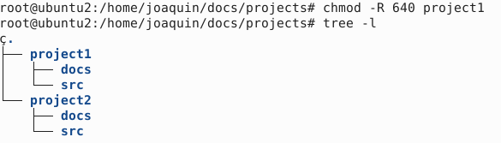

9. Listado de Permisos y Propietarios: Utiliza el comando ls para listar todos los archivos y directorios en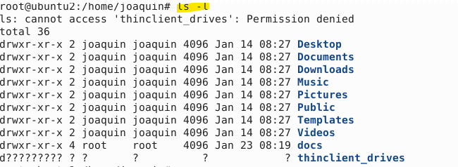 tu directorio personal, mostrando sus permisos y propietarios.

10. Restauración de Permisos por Defecto: Restaura los permisos por defecto del archivo "file.txt" después de haber realizado cambios en él.

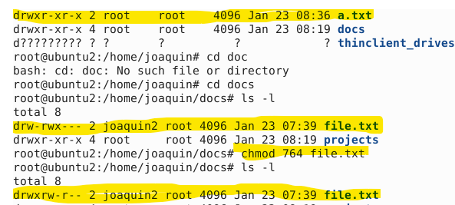

REFERENCIAS

<https://www.dreamhost.com/blog/es/comandos-linux-que-debes-conocer/>

<https://www.hostinger.es/tutoriales/comando-chown-linux>

<https://blog.desdelinux.net/comando-tree-muestra-los-directorios-forma-arbol-linux/>

<https://www.hostinger.es/tutoriales/cambiar-permisos-y-propietarios-linux-linea-de-comandos/>